**25-ös vasútvonalon AKF csere**

A jelenlegi állapot ismertetése

A Boba – Hodoš között elhelyezkedő 25-ös számú vasútvonalon 13 darab Elektra 1 típusú, állomásonként egyközpontos, tolatóvágányutas, váltó- és vágányfoglaltság ellenőrzéses elektronikus biztosítóberendezés üzemel. A berendezés kezelése, ill. vezérlése a forgalmi irodákban elhelyezett AKF (Alcatel Kezelő Felület) kezelői rendszer segítségével történik (más kezelőfelület, vagy pult nem áll rendelkezésre a forgalmi szolgálat számára a kezelések bevitelére!). AKF berendezések az alábbi állomásokon üzemelnek:

|  |  |  |
| --- | --- | --- |
| **AKF állomás** | **Üzembe helyezés éve** | **Távkezelt helyek** |
| Őriszentpéter | 2008* |  |
| Zalalövő | 2008* | Pankasz  Zalacséb-Salomvár |
| Zalaszentiván | 2009 | Andráshida  Andráshida-elágazás  Zalaszentiván-elágazás |
| Zalaszentiván szuper AKF | 2009 | az egész 25-ös vasútvonal távkezelhető vele |
| Zalabér-Batyk | 2008 | Ötvös forg. kit.  Pókaszepetk |
| Ukk | 2009 | Nemeskeresztúr  Jánosháza mrh.  Jánosháza-elágazás |

* - Zalalövőn és Őriszentpéteren a biztosítóberendezés 2002.-ben létesült EBO1 kezelőfelülettel, az AKF felülvezérlést és kezelőfelületet csak utólag 2008.-ban építették ki.

Zalabér-Batyk állomáson jelenleg nincs forgalmi szolgálat, a kezelését a Zalaszentiváni körzettel együtt a Zalaszentivánba telepített központi megjelenítőről végzik.

Az AKF alapvető biztonsági architektúrája a kettőből kettő elven alapul. Ez azt jelenti, hogy minden biztonságkritikus funkció kétszerezett úton valósul meg, és minden biztonságkritikus adat duplán van tárolva. A parancsok csak akkor kerülnek kiadásra a biztosítóberendezés felé, ha mindkét csatorna ugyanazt az eredményt produkálja. A kezelői munkahelyek számítógéppárjai (ezt a két számítógépből álló rendszert nevezzük számítási csomópontnak: computing node: CN) mellett, a megfelelő rendelkezésreállás biztosítása céljából folyamatosan üzemben kell tatani egy, a használatban lévő kezelői munkahellyel teljesen azonos ún. melegtartalék rendszert is. Egy számítási csomópont (úgy az „A” mint a „B” számítógéppár) ennek megfelelően két számítási elemből (computing element, CE – „AP”, „AN” valamint „BP”, „BN” számítógépek) áll, amelyeket „ponált” illetve „negált” csatornáknak nevezünk. A melegtartalék rendszeren minden szükséges processz várakozó állapotban fut, de nem kap bemeneti adatokat. A melegtartalék rendszer X25 kommunikációs vonalán csak életjelek mennek, szükség esetén, az átkapcsolás után azonnal teljes adatlekérdezéssel indul el a teljes kommunikáció. Tehát minden állomáson az AKF rendszer 4 db számítógépből áll, amelyek egymással routereken, switcheken, az Elektra biztosítóberendezéssel pedig RAD-PAD-okon keresztül tartják a kapcsolatot. Ezek az eszközök folyamatos üzemben vannak, 12-13 éve folyamatosan üzemelnek, hiba esetén javítjuk, javíttatjuk, végső esetben, lehetőség esetén (egyre több eszközhöz nem létezik már csereszavatos berendezés a piacon) cseréljük/cseréltetjük azokat.

Az alábbi ábrákon az ELEKTRA 1 biztosítóberendezés és a hozzá kapcsolódó AKF kialakítása látható.

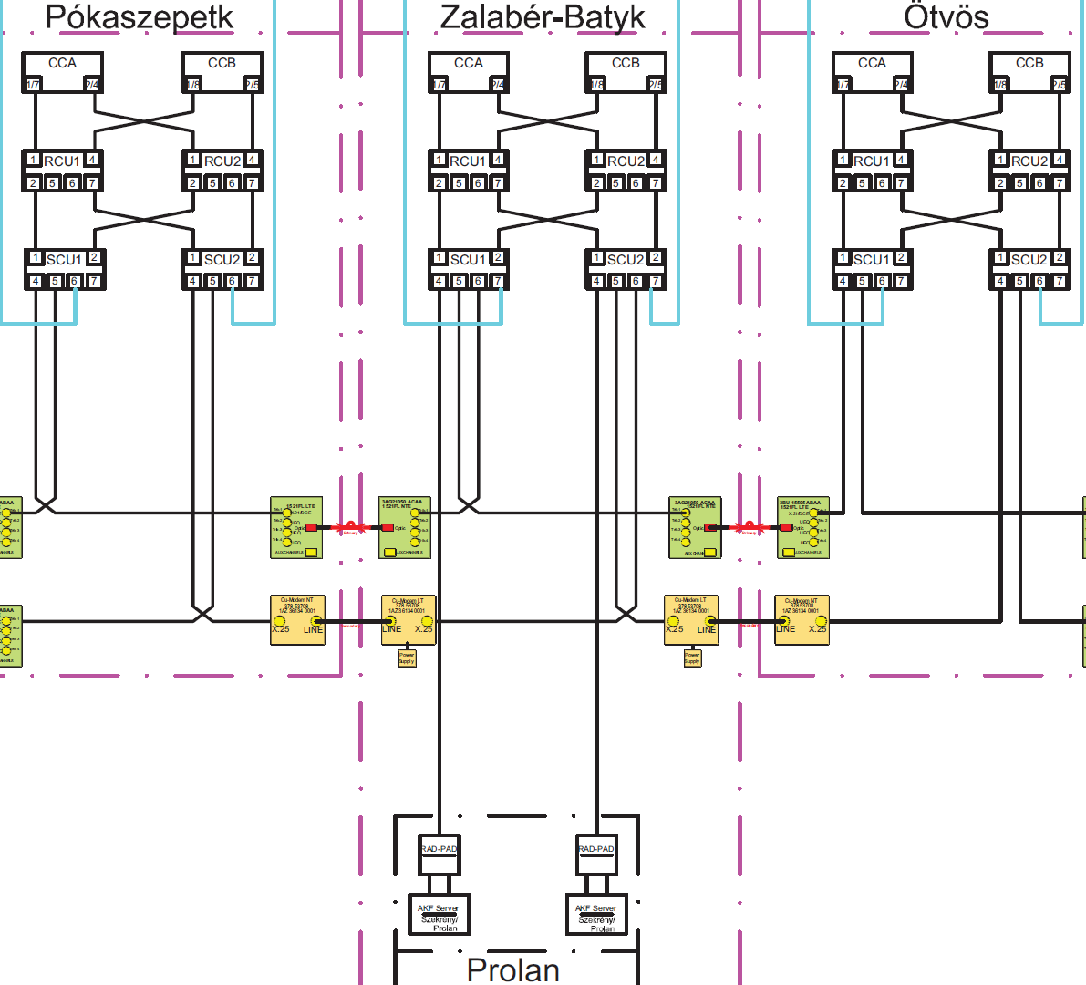

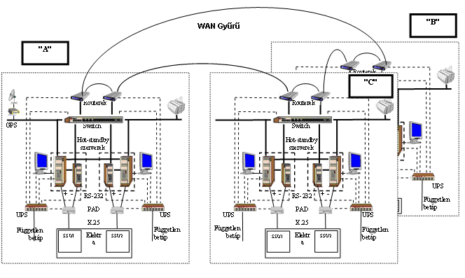

A csere szükségességének indoklása

Az AKF rendszer a Thales terméke, de a Prolan Zrt. fejlesztette ki a Thales számára és közösen telepítették a vasútvonalon. Az üzembehelyezéskor átadott dokumentációk a rendszerleírásban és karbantartási utasításában a biztosítóberendezési fővizsga ciklushoz igazított hardvercserét írják elő az AKF rendszerekhez. A tartósan üzemelő biztosítóberendezések fővizsga ciklusa 5 év, de az előírások szerint az újonnan üzembe helyezett berendezések első fővizsgáját az üzembe helyezés után 10 évvel kell csak megtenni. Azóta ennek az utasításnak az újabb változata már nem a fővizsga ciklushoz igazítja a hardvercserét, hanem fix 5 évet irányoz elő erre (valószínűleg pont az előbb említett 5<>10 év anomália tisztázása érdekében).

Az AKF rendszer életciklusához alakított cseréjekor a számítógépeket, monitorokat, az adatátviteli eszközöket kell cserélni, valamint a számítógépeken futó szoftvert kell frissíteni (ez a frissítés a régi gépekkel kompatibilis új hardver esetén csak áttelepítési feladat, de nem kompatibilis hardver esetén komoly frissítést és valószínűleg módosítást, bevizsgálást is igényel).

A részletes műszaki tartalom

Az üzemeltetési tapasztalataink alapján azt látjuk, hogy az AKF rendszer hardver elemei életciklusuk végéhez közelednek. A vonalon a legfiatalabb berendezés is már elmúlt 10 éves, ami a számítástechnikában nagyon hosszú idő. Az AKF számítógépek HP xw4600 munkaállomások, amelyek a feladatukat megfelelően el tudják látni, de mára elavultnak számítanak. Bármilyen alkatrész meghibásodása esetén annak cseréje egyre nehezebb. A folyamatos üzem miatt egyre gyakoribb a merevlemezek meghibásodása. A gyári konfiguráció 250 GB méretű merevlemezt tartalmaz, ami ma már nem kapható. Az AKF-en futó Red Hat Linux rendszer feltelepíthető nagyobb méretű merevlemezre is, a rendszer működését nem befolyásolja, azonban például egy alaplap meghibásodás esetén a kompatibilitási problémák miatt már nem tudjuk javítani/javíttatni a gépeket. A hardvercsere alkalmával így már csak újabb kialakítású számítógépek bekerülésével lehet számolni, amikre már csak újabb típusú Linux rendszerek telepíthetők, ez pedig az AKF rendszereken futó alkalmazói szoftver (a linux/unix alaprendszerrel együtt dolgozó, az Elektra biztosítóberendezéssel és a többi AKF rendszerrel kommunikáló, a kezelői-biztonsági funkciókat megvalósító és a megjelenítést végző szoftver) fejlesztését, módosítását, tesztelését, bevizsgálását és szükség esetén a biztonságigazolását hozza magával.

Az új rendszerhez csak a ma kapható nagyobb méretű 16:9 vagy 16:10 képarányú monitor szállítható, amelyeken a LUPE kép torzításmentes megjelenítéséhez az AKF számítógépeken futó, megjelenítést vezérlő szoftvert szintén módosítani szükséges.

A rendszerben használt adatátviteli eszközök – életciklus görbéjük alapján általában – 20 évig üzemeltethetők távközlési környezetben. A távközlési rendszerekéhez képest a biztosítóberendezési követelmények egy nagyságrenddel szigorúbbak, ezért az ilyen eszközöket nem célszerű 15 évnél tovább ilyen rendszerekben használni. Komoly kockázatot jelentenek a rendszer-stabilitást tekintve, és gazdaságtalan lenne, ha az egyéb hardverelemek cseréjekor ezek az eszközök maradnának a régiek, majd 1-2 év után ezeket külön kicseréltetjük. Nem szólva az inkompatibilitási problémákról és a rendszerszintű biztonságigazolás megduplázásáról.

AZ AKF rendszer fizikai megvalósítása során a számítógépek és az adatátviteli eszközök a biztosítóberendezési jelfogó helyiségben, míg a monitorok és kezelő szervek (billentyűzetek, egerek) a forgalmi irodában kerültek elhelyezésre. A helyiségek közti távolság áthidalása eddig a rendszer gyenge pontja volt. Zalaszentiván, Zalabér-Batyk és Ukk állomásokon a számítógépek a monitorokhoz, billentyűzetekhez, egerekhez meghosszabbított kábelekkel csatlakoznak, azonban a kábeles jeltovábbítás ezzel az elavult technológiával is csak adott hosszig lehetséges. Ezeken az állomásokon a kábelek hossza még nem okozott jelvesztést. Zalalövő és Őriszentpéter állomásokon az AKF számítógépeknek helyet adó szekrény a forgalmi iroda melletti folyosóra volt telepítve, mert a biztosítóberendezési jelfogó helyiség olyan messze van (kb. 30 méter), hogy azt kábeles megoldással nem lehetett kezelni még ezzel a régebbi technológiával sem. Ekkor az ott 2008. évben üzembe helyezett AKF rendszerekbe Matrox Extio 2 berendezéseket integrált, amivel megoldhatóvá vált a számítógépek áthelyezése a biztosítóberendezési jelfogó helyiségekbe. Az eszköz működése az alábbi ábrán látható:

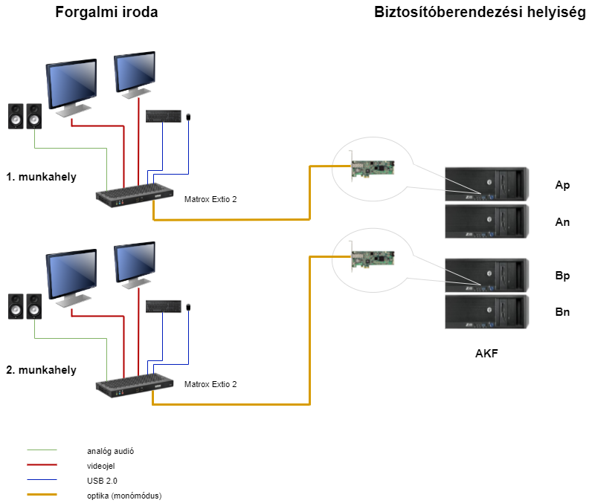

Az Extio 2 eszköz a számítógép PCI-e buszát hosszabbítja ki optikai kapcsolaton keresztül, egy távoli munkahelyhez. A vevőegységhez csatlakozó perifériák (monitor, billentyűzet, egér, hangszóró) így tulajdonképpen közvetlenül a számítógéphez kapcsolódnak. Az eszköz pozitív üzemeltetési tapasztalatai azt mutatják, hogy a vonalon esedékes AKF csere során ez a megoldás alkalmazható majd minden állomáson. Az eddig használt régebbi technológia, ami a jelenlegi 15-20 méteres távolság áthidalását lehetővé tette, az új gépekkel már nem kompatibilis. Az újabb technológiák 5-8 méteres távolságot tudnak csak kezelni, ezért ott is szükséges lesz már az előzőekben vázolthoz hasonló megoldásra. Az új rendszerekben azonban már az Extio 3-as eszközök használata ajánlott, amelyek a video, USB és audió kábeleket hosszabbítják meg. Mivel az adó és vevőegység között optikai, pont-pont kapcsolat kerül kiépítésre, ezért garantált a továbbított jelek sorrendhelyes, minimális késleltetéssel történő továbbítása. További előnye az Extio 3 rendszer használatának, hogy teljesen független a számítógéptől (az Extio 2-es rendszerrel ellentétben, ahol a PCI-e buszhoz kapcsolódott az eszköz), annak esetleges cseréjekor nincs szükség driver frissítésre, illetve bármilyen, megfelelő csatlakozókkal ellátott számítógép integrálható a rendszerbe. Az Extio 3 felépítése az alábbi ábrán látható:

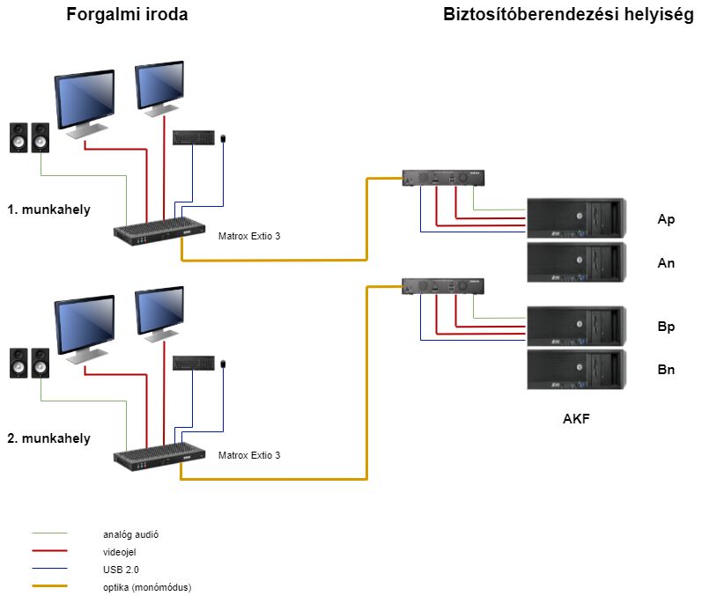

Főbb feladatok

* Őriszentpéter, Zalalövő, Zalabér-Batyk, Ukk, Zalaszentiván állomásokra 6 db új AKF szekrény telepítése (5 db AKF + 1 db szuper AKF) (előzetes információk szerint a régi szekrények mérete nem megfelelő).
* Őriszentpéter állomáson a jelfogó helyiségben 4 db AKF szerver PC és 1 db szerviz monitor*, forgalmi irodában 2 db kezelői monitor cseréje.
* Zalalövő állomáson a jelfogó helyiségben 4 db AKF szerver PC és 1 db szerviz monitor*, forgalmi irodában 4 db kezelői monitor cseréje.
* Zalabér-Batyk állomáson a jelfogó helyiségben 4 db AKF szerver PC és 1 db szerviz monitor*, forgalmi irodában 4 db kezelői monitor cseréje.
* Ukk állomáson a jelfogó helyiségben 4 db AKF szerver PC és 1 db szerviz monitor*, forgalmi irodában 4 db kezelői monitor cseréje.
* Zalaszentiván állomáson a jelfogó helyiségben 4 db AKF + 4 db szuper AKF szerver PC és 2 db szerviz monitor*, forgalmi irodában 20 db kezelői monitor cseréje.
* *Az új konfigurációban információink szerint már nem csak egy monitor és a kezelőszervek lesznek diagnosztizáláshoz BlackBoxos átkapcsolással a „B”-gépekre csatlakoztatva, hanem lesz erre a célra szekrényenként egy diagnosztikai munkaállomás;
* A szerver PC-k cseréje miatt szükségessé váló AKF szoftver módosítás, a kezelőfelület terminálos felületének (AKF a biztosítóberendezési helyiségben, kezelőfelület a forgalmiban) átkonfigurálása és az új hardver környezet miatti teljes körű funkcionális tesztelés, dokumentálás.
* ELEKTRA X21 kábeleinek átforgatása.
* PQ szünetmentes energiaellátását biztosító elágaztató kábel-kötődoboz cseréje falon kívüli elosztó szekrényre, külön biztosított redundáns leágazás kiépítése az AKF szekrény számára.
* Adatátviteli eszközök (routerek, switch-ek, modemek és minden aktív kommunikációs eszköz) cseréje.
* Adatátviteli, periféria és energiakábelek csatlakoztatása a szekrénybe.
* Minden AKF szekrénybe 1 U-magas, rágcsálóvédett ODF panel beépítése az optikák E2000 APC felületen történő végződtetése, a forgalmi irodákban LWL optikai kötődoboz beépítése, 6db optikai szál csatlakozóra (E2000) történő végződtetése, mérése.
* Perifériák (egér, billentyűzet, nyomtató) cseréje.

A cserélni kívánt eszközök élettartamán belül már most látható igény-változások, melyet kérünk a tervezés során figyelembe venni.

Amennyiben az AKF rendszer hardver cseréje a 2023-24-as években meg tud valósulni, mindenképpen figyelembe kell venni a Zalaszentiván környékén előreláthatóan elinduló vasúti fejlesztésekhez kapcsolódó átépítési munkákat is, melyek a következők:

* A 17. számú vasútvonal Szombathely – Zalaszentiván közötti vonalszakasz, valamint a 25. számú vasútvonal Zalaszentiván – Zalaegerszeg közötti szakaszának közvetlen összekötése egy 60 km/h sebességgel járható deltavágánnyal. /Zalaszentiváni deltavágány/
* A MÁV Zrt. 25. számú vasútvonal távlati második vágány kiépítése Zalaszentiván – Zalaegerszeg/Andráshida állomásközben
* Fejlesztés alatt álló logisztikai park a 25. számú vasútvonalból kiágazva

A fent említett projektek mindenképpen megkövetelik az Elektra biztosítóberendezés bővítését, amit az AKF rendszernek is le kell követnie. Amennyire lehetséges, fel kell készíteni az új AKF rendszer hardver elemeit arra, hogy például a vágányhálózatot további monitorokon kell megjeleníteni, a szoftvert frissíteni kell az új állapotoknak megfelelően, további adatátviteli eszközöket kell beépíteni, stb.

A Forgalmi szakszolgálat felől megfogalmazott igény a teljes 25-ös vasútvonal távkezelése Zalaszentiván állomásról. Ezzel Ukk és Zalalövő állomásokon is megszüntethető lenne a forgalmi szolgálat. (Zalabér-Batyk állomást jelenleg is Zalaszentivánról kezelik, Őriszentpéter állomáson pedig a határátmenet miatt valószínűleg nem nélkülözhető a forgalmi szolgálattevő.) Ezt az igényt, illetve az AKF rendszer fejlesztésére is fogalmazott meg javaslatokat a 2021. március 12-én készült *4/2020 Projektazonosító 10944/2021/MAV iktatószámú „A 25-ös számú vasútvonal egy központból történő távkezeléséhez szükséges feltételek meghatározása; TFO, TTEBO, TPLO szempontból vizsgálva, fejlesztési lehetőségek feltérképezése”* című előterjesztés. A dokumentumban felsorolt elvárásokat az AKF rendszer jelenlegi formájában nem képes kezelni, kialakításakor nem is volt feltétel. A Prolan Zrt. természetesen nyitott az ilyen irányú fejlesztésekre, ennek azonban az előzetes megkeresések és egyeztetések alapján jelentős költségvonzata és időigénye van.

Teljesítési ütemterv:

* Vállalkozónak a Szerződés aláírását követően a munkákat 2024. év végéig maradéktalanul el kell végezni. 2023.évben a rendelkezésre álló forrás 300 mFt., alábbi teljesítési határidők mellett:
* Vállalkozó köteles a Szerződés aláírását követő
  + 5 hónapon belül a MÁV Zrt. részére a kiviteli terveket benyújtani
  + 10 hónapon belül a hardver berendezéseket a gyártótól átvenni
  + 14 hónapon belül a gyári szoftver és hardver funkcionális vizsgálatát elvégezni
  + 20 hónapon belül a teljes üzembe helyezést valamennyi állomáson elvégezni, mely határidő kötbérköteles határidőnek minősül.

## Tervezési és kivitelezési szempontok:

A tervezésnek és kivitelezésnek az eredeti rendszernek megfelelő tervezési elveknek kell megfelelnie, azzal, hogy az alkalmazott HW elemeknek és kialakításnak a jelen igényeknek is meg kell felelnie.

A helyszíni kivitelezésnek minden esetben az üzemeltető folyamatos jelenlétében kell folynia, mely jelenlétet az ajánlatkérő biztosítja.

A tervezés fázisában készített rendszertervet jóvá kell hagyatni.

A kiviteli terveket véleményeztetni kell az üzemeltető szervezettel.

Az elkészült munkáról megvalósulási tervet kell készíteni, és 5 példányban a jóváhagyott rendszerterv 3 jóváhagyott példányával az üzemeltetőnek át kell adni.

Az üzembe helyezés előtti és utáni vizsgálatokat a vállalkozó és az üzemeltető közösen kell, hogy elvégezze.